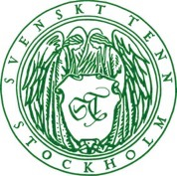Pressmeddelande

Stockholm 22 mars, 2018

**Lars Nilsson gör inredningskollektion för Svenskt Tenn**

**Modedesignern Lars Nilsson, verksam i Paris, London och New York sedan 1985, har arbetat på flera av de stora modehusen som Nina Ricci, Christian Dior, Bill Blass, Ralph Lauren, Christian Lacroix och Balmain och också skapat den egna herrlinjen Mr Nils. Nu är han aktuell med sin första inredningskollektion, skapad exklusivt för Svenskt Tenn i Stockholm.**

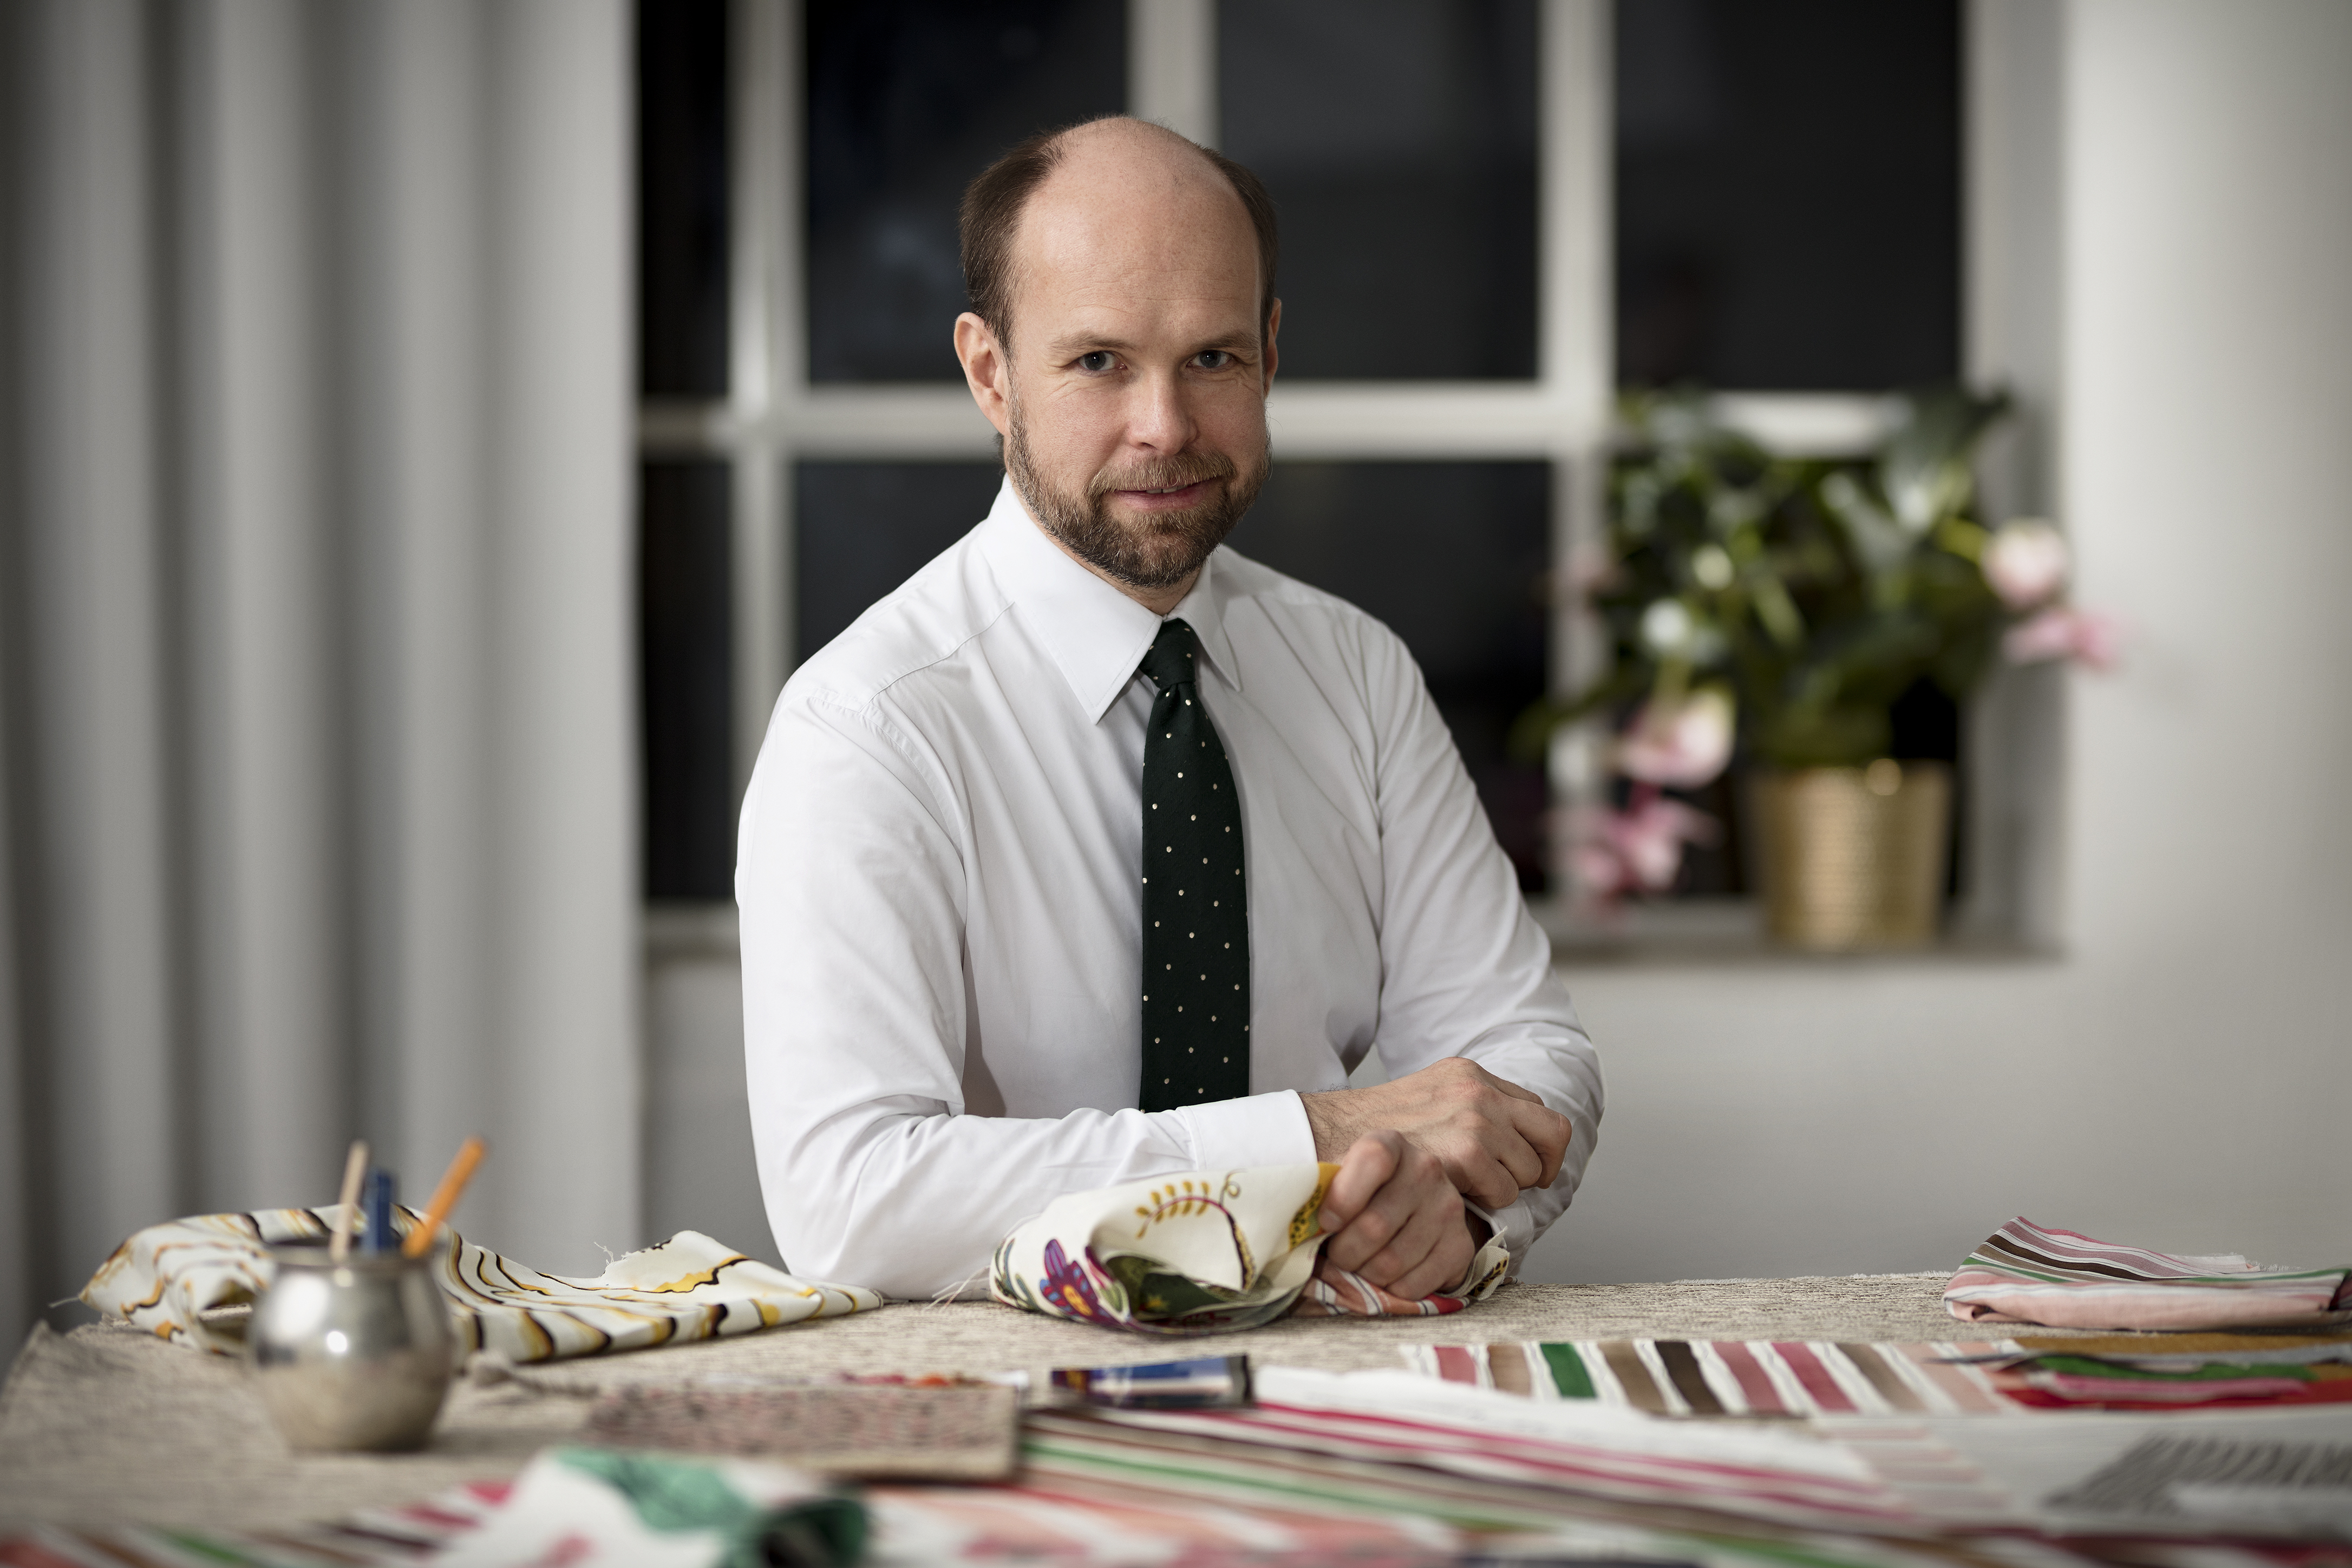Lars Nilsson har under sin karriär fått många utmärkelser och erkännanden för sitt arbete inom mode – från en plats på Vanity Fair's Best Dressed-lista 2001 till New York Magazine Designer of the Year 2001 och svenska modemagasinet Damernas Världs modepris Guldknappen 2006. Nu arbetar han med sin första kollektion inredningstextiler, som släpps på Svenskt Tenn i vår.

Kollektionen består av sju tyger, fyra tryckta och tre vävda mönster, som bygger på olika kombinationer av breda eller smala ränder i flera färger, och ett som närmast liknar blyertsstreck. Mönstren är ritade för hand med akvarell, krita och tuschpenna. Inspirationen till kollektionen fick Lars Nilsson förra sommaren då han vistades på Villa San Michele på italienska Capri som en del i ett konstnärsstipendium.

– Jag har alltid tyckt om ränder – framför allt randiga herrskjortor – men här kom inspirationen också från de nästan grafiska mönster som bildas av horisonten mot Neapelbukten och de dramatiska bergen. Färgerna kommer från naturen och blommorna på Capri, säger Lars Nilsson.

Textilkollektionen visas i en utställning i Svenskt Tenns butik på Strandvägen 5 i Stockholm 23 mars-27 maj, tillsammans med tre randiga mattor i ull och lin varav två med inslag av fårskinn, även de designade av Lars Nilsson, och flera andra nyheter ur Svenskt Tenns arkiv.

– Tygerna har en luftig och ''akvarellig'' känsla som passar bra tillsammans med färgerna och formerna i Josef Franks mönster och möbler – bland annat en väldigt fin solsäng i rotting, som relanseras i samband med utställningen, säger Thommy Bindefeld, marknadschef på Svenskt Tenn.  
 **För mer information, kontakta:**

Thommy Bindefeld, marknadschef: 08-670 16 02 eller [thommy.bindefeld@svenskttenn.se](mailto:thommy.bindefeld@svenskttenn.se)

Svenskt Tenn är ett inredningsföretag med butik på Strandvägen i Stockholm och på webben. Sedan 1975 ägs Svenskt Tenn av Kjell och Märta Beijers Stiftelse, som ger stora anslag till forskning och även bidrar till att främja svensk heminredning och design.